Labo Admin Système Linux

A.1. Gestion des Hyperviseurs
Lorsque l’on souhaite utiliser à la fois VirtualBox et KVM sur le même hôte Linux, il faut prendre en compte quelques points techniques liés à la gestion des modules de virtualisation et à l'accès aux extensions matérielles (VT-x/AMD-V). En effet, ces deux hyperviseurs utilisent les mêmes ressources matérielles, ce qui peut mener à des conflits si les modules correspondants sont chargés simultanément.

A.1.1. Conflits de Modules et Accès à la Virtualisation
- Modules concernés :
  - KVM : Utilise généralement les modules kvm et kvm_intel (ou kvm_amd selon votre processeur).
  - VirtualBox : Charge ses propres modules, notamment vboxdrv, vboxnetflt, etc.
- Accès exclusif aux extensions VT-x/AMD-V :
Certains systèmes ne permettent pas d'utiliser simultanément les extensions de virtualisation matérielle pour deux hyperviseurs différents. Ainsi, pour lancer VirtualBox, il peut être nécessaire de décharger les modules KVM, et inversement.
Lorsqu'on utilise la virtualisation matérielle sur un système Linux, le processeur met à disposition des extensions telles que VT-x (pour Intel) ou AMD-V (pour AMD). Ces extensions permettent aux hyperviseurs d’exécuter des machines virtuelles avec une accélération matérielle (autrement dit, de manière optimisée), ce qui est bien plus performant que la virtualisation purement logicielle. Cependant, le matériel et le noyau Linux ne sont pas conçus pour permettre à plusieurs hyperviseurs d’accéder simultanément à ces extensions. Voici un approfondissement sur le problème de concurrence :

A.1.1.1. Modules Concernés et Leur Fonctionnement

a. KVM (Kernel-based Virtual Machine)
- Modules utilisés :
  - kvm : Le module principal qui fournit l'infrastructure de virtualisation au niveau du noyau.
  - kvm_intel ou kvm_amd : Des modules spécifiques à l'architecture du processeur qui exploitent les extensions VT-x ou AMD-V pour activer l'accélération matérielle.
- Fonctionnement :
Lorsqu'un module KVM est chargé, il "prend possession" des extensions de virtualisation du processeur. Cela signifie qu'il configure le CPU pour permettre à des machines virtuelles de s'exécuter avec l'aide du matériel, en contrôlant l'accès aux instructions et aux fonctionnalités spécifiques de VT-x/AMD-V.

b. VirtualBox
- Modules utilisés :
  - vboxdrv : Le module principal qui gère l'interface entre VirtualBox et le noyau Linux.
  - vboxnetflt, vboxnetadp, etc. : Modules supplémentaires pour la gestion du réseau et d'autres fonctionnalités.
- Fonctionnement :
VirtualBox peut utiliser l'accélération matérielle pour améliorer les performances des VM. Lorsqu'il démarre une machine virtuelle, il tente d'accéder aux extensions VT-x/AMD-V pour bénéficier de cette accélération. S'il ne parvient pas à accéder à ces ressources (par exemple parce qu'un autre hyperviseur les a déjà réservées), il peut soit tenter de basculer en mode logiciel (beaucoup moins performant), soit échouer à lancer la VM.

A.1.1.2. Accès Exclusif aux Extensions VT-x/AMD-V
Les extensions VT-x/AMD-V sont des ressources matérielles exclusives qui ne peuvent être partagées entre plusieurs pilotes ou hyperviseurs en même temps. Le système de virtualisation au niveau du processeur est conçu pour que le premier hyperviseur qui demande l'accès aux extensions les verrouille pour son usage exclusif. Ainsi :
- Concurrence impossible (à vérrifier):
Si le module KVM est chargé et actif, il configure le processeur pour que l'accès aux instructions VT-x/AMD-V soit réservé à KVM. Dans ce cas, si vous lancez VirtualBox, ce dernier ne trouvera pas les extensions disponibles, ce qui se traduira souvent par une erreur indiquant que la virtualisation matérielle n'est pas disponible.
- Interférence directe :
Inversement, si VirtualBox démarre en premier et verrouille l'accès aux extensions, puis que vous tentez d'utiliser KVM (ou des outils qui s'appuient sur libvirt), ces derniers échoueront à obtenir l'accès nécessaire aux fonctionnalités matérielles.

A.1.1.3. Gestion des Conflits et Solutions
Pour éviter ces conflits, il est indispensable de s'assurer qu'un seul hyperviseur est actif à un moment donné. Les solutions typiques incluent :
- Déchargement des modules non utilisés :
Avant de lancer VirtualBox, if faut décharger les modules KVM (par exemple avec sudo modprobe -r kvm_intel ou sudo modprobe -r kvm_amd). Inversement, pour utiliser KVM, il faut s'assurer que les modules VirtualBox ne sont pas en conflit.
- Scripts de bascule :
Des scripts qui arrêtent les services associés à l’hyperviseur déchargent les modules concernés et chargent ceux requis par l'autre hyperviseur. Cela permet d’automatiser la gestion des ressources matérielles et de minimiser les risques de conflit.
- Utilisation d'outils multi-provider :
Des outils comme Vagrant peuvent être configurés pour utiliser différents fournisseurs de virtualisation (VirtualBox, libvirt pour KVM) à partir d’un même fichier de configuration, ce qui permet d’automatiser le changement d’environnement de manière plus fluide, même si cela ne résout pas techniquement le conflit d'accès aux extensions.

A.1.1.4. Impact sur les Performances et le Développement
L'impossibilité de partager simultanément l'accès aux extensions de virtualisation impose de choisir l'un ou l'autre hyperviseur pour obtenir des performances optimales. Dans un environnement DevOps où l'automatisation et la flexibilité sont clés, il est crucial de :
- Documenter précisément les étapes de bascule entre les hyperviseurs.
- Intégrer des contrôles dans les scripts réalisés pour vérifier que les modules sont correctement déchargés ou chargés.
- Tester en continu les performances et la stabilité des machines virtuelles dans chaque mode pour ajuster la configuration si nécessaire.

A.2. Configuration et Script de Switch
Pour automatiser le passage d'un hyperviseur à l'autre dans un contexte DevOps, vous pouvez créer des scripts Bash qui effectuent les opérations suivantes :

a. Activer VirtualBox et désactiver KVM
#!/bin/bash
# Arrêter libvirt (si vous l'utilisez avec KVM)
sudo systemctl stop libvirtd

# Décharger les modules KVM
sudo modprobe -r kvm_intel 2>/dev/null || sudo modprobe -r kvm_amd 2>/dev/null

# Charger les modules VirtualBox (s'ils ne le sont pas déjà)
sudo modprobe vboxdrv
sudo modprobe vboxnetflt

echo "Passage en mode VirtualBox terminé."
----------------------------------------------------------------------------------------------------------------------------------------

b. Activer KVM et désactiver VirtualBox
#!/bin/bash
# Décharger les modules VirtualBox
sudo modprobe -r vboxnetflt
sudo modprobe -r vboxdrv

# Charger les modules KVM (choisissez celui adapté à votre CPU)
sudo modprobe kvm_intel 2>/dev/null || sudo modprobe kvm_amd 2>/dev/null

# Démarrer libvirt
sudo systemctl start libvirtd

echo "Passage en mode KVM terminé."
Ces scripts permettent de basculer entre les deux environnements en s'assurant que les modules en conflit sont déchargés avant de charger ceux requis par l'hyperviseur désiré.

A.3. Considérations Supplémentaires
- Réseautage :
La configuration réseau diffère selon l'hyperviseur. Par exemple, KVM utilise souvent un bridge (via libvirt ou manuellement configuré) alors que VirtualBox dispose de ses propres modes NAT/bridged.
Veillez à adapter ou redéfinir vos interfaces réseau lors du passage d’un hyperviseur à l’autre si nécessaire.
- Outils d'Automatisation :
Pour un déploiement DevOps complet, vous pouvez intégrer ces scripts dans un pipeline CI/CD ou les orchestrer via Ansible, afin de provisionner et configurer vos VMs automatiquement.
Par ailleurs, Vagrant est un outil intéressant car il permet d'utiliser différents providers (VirtualBox, libvirt pour KVM) via un même Vagrantfile, facilitant ainsi le switch et la gestion des VMs de façon scriptée.
Vagrant, via son Vagrantfile, vous permet de définir et de lancer des machines virtuelles sur différents hyperviseurs (providers) sans changer la configuration de base. Cependant, Vagrant ne gère pas automatiquement le chargement ou le déchargement des modules du noyau liés aux hyperviseurs (comme KVM et VirtualBox).
En d'autres termes, si vous devez passer de VirtualBox à KVM sur le même hôte, et que votre système ne permet pas l'utilisation simultanée des extensions VT-x/AMD-V par les deux hyperviseurs, il est recommandé d'utiliser un script Bash (ou une autre méthode d'automatisation) pour décharger les modules conflictuels avant de lancer Vagrant avec le provider souhaité.
Ainsi, dans un scénario où les conflits matériels peuvent survenir, vous pouvez utiliser un script Bash pour préparer l'environnement (par exemple, décharger les modules de KVM si vous souhaitez utiliser VirtualBox) et ensuite lancer Vagrant avec la commande appropriée. Ce script Bash vient en complément du Vagrantfile, qui lui se concentre sur la configuration et le provisioning des VMs.
- Compatibilité et Vérifications :
Testez soigneusement les scripts sur votre environnement afin d’éviter des conflits ou des erreurs lors du chargement/déchargement des modules. La commande lsmod permet de vérifier quels modules sont actuellement chargés.

B.1. Configurer le Vagrant File
Vagrant est très adapté pour automatiser la création, la configuration et le provisionnement de machines virtuelles sans passer par les interfaces graphiques d'installation. Voici comment procéder :
NB : Lien pour installer Vagrant sur linux Mint (Ubuntu 24) : https://greenwebpage.com/community/how-to-install-use-and-uninstall-vagrant-on-ubuntu-24-04/

B.1.1. Utiliser des "Boxes" Vagrant pour les différentes distributions
- Boxes pré-configurées :
Vagrant utilise des images appelées "boxes" qui sont déjà préparées pour certaines distributions (Ubuntu, CentOS, Debian, Fedora, etc.). Vous pouvez les télécharger depuis Vagrant Cloud.
- Avantage :
Ces boxes viennent avec un système minimal préinstallé, ce qui vous évite de passer par une installation manuelle via une interface graphique.

B.1.2. Créer un Vagrantfile pour provisionner plusieurs VMs
Vous pouvez définir plusieurs machines dans un seul Vagrantfile. Chaque machine peut utiliser une box différente et être provisionnée individuellement.

Exemple de Vagrantfile Multi-VM
Vagrant.configure("2") do |config|
# VM pour Ubuntu
config.vm.define "ubuntu-vm" do |ubuntu|
ubuntu.vm.box = "ubuntu/bionic64" # Box Ubuntu 18.04
ubuntu.vm.hostname = "ubuntu-vm"
ubuntu.vm.network "private_network", ip: "192.168.33.10"

# Provisionnement shell pour Ubuntu
ubuntu.vm.provision "shell", inline: <<-SHELL
sudo apt-get update
sudo apt-get install -y apache2
SHELL
end

# VM pour CentOS
config.vm.define "centos-vm" do |centos|
centos.vm.box = "centos/7" # Box CentOS 7
centos.vm.hostname = "centos-vm"
centos.vm.network "private_network", ip: "192.168.33.11"

# Provisionnement shell pour CentOS
centos.vm.provision "shell", inline: <<-SHELL
sudo yum update -y
sudo yum install -y httpd
sudo systemctl enable httpd
sudo systemctl start httpd
SHELL
end
end
Dans cet exemple :
- Deux VMs distinctes sont définies : une pour Ubuntu et une pour CentOS.
- Chaque VM est associée à une box spécifique.
- Des scripts de provisionnement inline (exécutés lors du vagrant up) installent et configurent des services (Apache pour Ubuntu et HTTPD pour CentOS).

B.1.3. Provisionnement et Configuration Automatisée
- Provisionnement automatisé :
Vous pouvez utiliser différents types de provisionneurs :
  - Shell provisioner : Exécute des scripts shell (comme dans l'exemple ci-dessus).
  - Ansible, Puppet ou Chef : Pour des configurations plus complexes et reproductibles.
  - Fichiers de configuration : Vous pouvez aussi pointer vers des scripts externes ou des playbooks.
- Clonage et réutilisation :
Une fois que vos VMs sont provisionnées et configurées, vous pouvez :
  - Créer des snapshots avec Vagrant ou via les commandes de l'hyperviseur pour revenir à un état stable.
  - Utiliser les boxes personnalisées : Après configuration, il est possible de "package" une VM avec vagrant package pour créer une nouvelle box réutilisable dans d'autres projets.

B.2. Utilisation de Vagrant avec Ansible
Voici un exemple complet montrant comment vous pouvez utiliser Vagrant avec Ansible pour provisionner des machines virtuelles de différentes distributions (Ubuntu et CentOS) dans un seul Vagrantfile, sans passer par une interface graphique d’installation :

B.2.1. Vagrantfile utilisant le provisionnement Ansible
Dans ce Vagrantfile, nous définissons deux VM : l’une basée sur Ubuntu et l’autre sur CentOS. Pour chacune, nous utilisons le provisionneur Ansible pour appliquer un playbook commun qui exécutera des tâches conditionnelles selon la distribution.
Vagrant.configure("2") do |config|

# Configuration pour la VM Ubuntu
config.vm.define "ubuntu-vm" do |ubuntu|
ubuntu.vm.box = "ubuntu/bionic64" # Box Ubuntu 18.04
ubuntu.vm.hostname = "ubuntu-vm"
ubuntu.vm.network "private_network", ip: "192.168.33.10"

ubuntu.vm.provision "ansible" do |ansible|
ansible.playbook = "playbook.yml"
# Passage d'une variable extra pour identifier le système cible
ansible.extra_vars = { target_os: "ubuntu" }
# Optionnel : on peut définir un groupe pour cette VM
ansible.groups = { "ubuntu_servers" => ["ubuntu-vm"] }
end
end

# Configuration pour la VM CentOS
config.vm.define "centos-vm" do |centos|
centos.vm.box = "centos/7" # Box CentOS 7
centos.vm.hostname = "centos-vm"
centos.vm.network "private_network", ip: "192.168.33.11"

centos.vm.provision "ansible" do |ansible|
ansible.playbook = "playbook.yml"
ansible.extra_vars = { target_os: "centos" }
ansible.groups = { "centos_servers" => ["centos-vm"] }
end
end

end

Points clés de ce Vagrantfile :
- Boxes préconfigurées : Nous utilisons des boxes existantes pour Ubuntu et CentOS, ce qui évite une installation manuelle.
- Provisionnement Ansible : Le même playbook (playbook.yml) est appelé pour les deux machines, mais on lui passe une variable target_os pour différencier les tâches à exécuter.
- Multi-VM dans un seul fichier : Vous pouvez ainsi gérer plusieurs environnements de manière centralisée et reproductible.
- La ligne Vagrant.configure("2") do |config| initie la configuration de Vagrant en utilisant l'API de version 2 et ouvre un bloc dans lequel vous définissez les paramètres de vos machines virtuelles. Cette ligne se retrouve dans la plupart des fichiers Vagrantfile pour initier la configuration.s

B.2.2. Exemple de Playbook Ansible (playbook.yml)
Ce playbook utilise la variable target_os pour exécuter des tâches spécifiques à chaque distribution. Par exemple, il met à jour le système, installe un serveur web (Apache sur Ubuntu, HTTPD sur CentOS) et démarre le service.
---
- hosts: all
become: true
tasks:
- name: Mettre à jour le cache apt pour Ubuntu
apt:
update_cache: yes
when: target_os == "ubuntu"

- name: Installer Apache sur Ubuntu
apt:
name: apache2
state: present
when: target_os == "ubuntu"

- name: Mettre à jour le cache yum pour CentOS
yum:
update_cache: yes
when: target_os == "centos"

- name: Installer HTTPD sur CentOS
yum:
name: httpd
state: present
when: target_os == "centos"

- name: Activer et démarrer Apache sur Ubuntu
systemd:
name: apache2
enabled: yes
state: started
when: target_os == "ubuntu"

- name: Activer et démarrer HTTPD sur CentOS
systemd:
name: httpd
enabled: yes
state: started
when: target_os == "centos"

- Expliquer l’outil vagrant (techniquement, comment ca fonctionne)
- Vagrant provisionning en parralele (faire des comparaisons)
- Expliquer les étapes pour mettre en place des vms provisionnées (+ les commandes utilisées)
- Expliquer Ansible (comment ca marche (maitre, esclave, python, raw))

- Parler de ce prolblème:
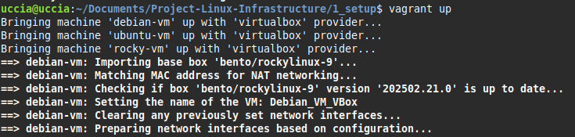
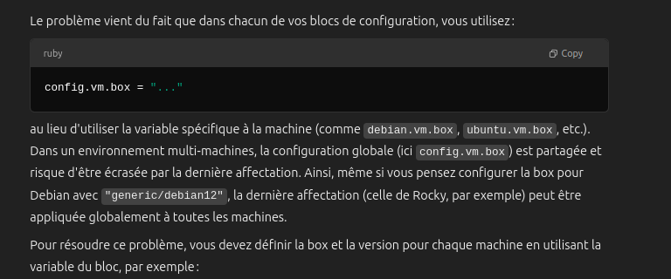
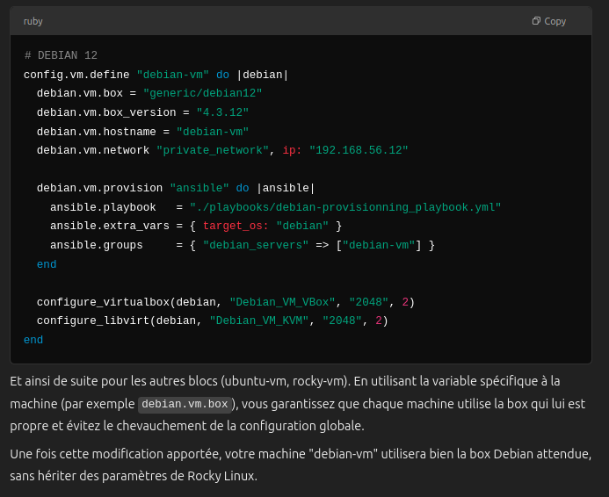
- Pour la configuration d’ip via automation solution: crééer 2 interfaces se connecter sur une et depuis celle la, changer l’ip de l’autre ensuite se deconnecter retirer la première interface non modifiée.

